Versión 00
01/09/2025


PROCEDIMIENTO OPERATIVO
CONTROL Y TRAZABILIDAD
SERVICIOS NASER SRL – SAN MARTIN 8500 NEUQUEN (8300) +54 9 2994 57-6619

Realizado por: | Verificado por: | Aprobado por:
Juan Basoalto | Ariel Costallat | Victor Bonfils
Coordinador de operaciones | Ref. SGC | Gerente Operativo y Comercial

- Objeto:
Establecer la metodología para realizar la trazabilidad de servicios.
- Alcance:
Todas las Operaciones realizadas por Servicios NASER SRL.
- Referencias
- ISO 9001: 2015
- ISO 14001:2015
- ISO 45001:2018
- Descripción
  - El equipamiento de control de presión se lo identifica con el número de serie del fabricante.
  - Hidrogrúa y vehículos: letra U seguida de guion medio y un número correlativo según el orden de adquisición, por ejemplo, U-41.
  - Plumas de izaje: Palabra “Pluma”, guion medio y número correlativo.
    - Las herramientas de fondo de Slickline deberán tener una identificación que corresponda con su Certificado de Ensayo No Destructivo.
    - Los Instrumentos de medición como Detector de Gas e Indicador de Peso vigentes, deben ser identificados con número de serie que la relacione con el Certificado de calibración.
    - Los equipos de izaje, deberán tener en lugar visible, la oblea o placa emitida por el Ente Certificador.
    - En Base Operativa, todo el Herramental y equipamiento de control de presión, dispondrá de una tarjeta, en donde se identifica su nombre, medida, rosca, presión de trabajo, etc.; las tarjetas tendrán distintos colores, según el estado del producto:
      - Rojo: No OK: No usar, se debe descartar el elemento luego de su revisión.
      - Amarillo: En proceso (en reparación, desarmado, etc.): No usar.
      - Verde: OK: Apto para su uso.

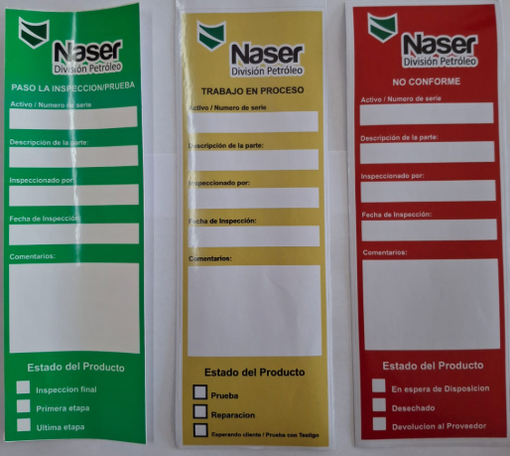
  - Seguimiento: Se deberá dar de alta a todo el Herramental nuevo en el Listado de herramientas POSN08-F1, incluyendo el periodo hasta una nueva Certificación.
  - Servicios: Toda operación realizada, será cargada con detalles operativos en el Listado de operaciones POSN08-F2.
  - El Seguimiento de Cursos con vencimiento (Well Control, Izaje, etc.) es realizado en el Listado de trabajadores PGSN02-F4.
5.0 Responsabilidades
Coordinador de operaciones, Supervisores, Operadores y Ayudantes.
- Anexo / Registro
POSN08-F1 Listado de herramientas
POSN08-F2 Listado de operaciones
POSN08-F3 Visita a equipos

Seguimiento de la Revisión de Documentos
Nombre del Documento | Modificaciones Principales
PO-SN-08 Control y trazabilidad | Para su aplicación.

